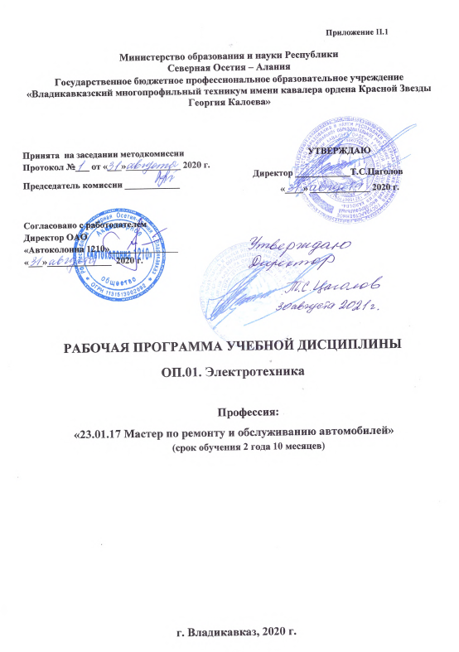

Приложение II.1

Министерство образования и науки Республики
Северная Осетия – Алания

Государственное бюджетное профессиональное образовательное учреждение
«Владикавказский многопрофильный техникум имени кавалера ордена Красной Звезды Георгия Калоева»

Принята на заседании методкомиссии  Протокол №___ от «___»____________ 2020 г.  Председатель комиссии ____________ | УТВЕРЖДАЮ  Директор ____________Т.С.Цаголов  «____» _____________ 2020 г.
Согласовано с работодателем
Директор ОАО «Автоколонна 1210»_______________
«___»______________ 2020 г.

РАБОЧАЯ ПРОГРАММА УЧЕБНОЙ ДИСЦИПЛИНЫ
ОП.01. Электротехника

Профессия:
«23.01.17 Мастер по ремонту и обслуживанию автомобилей»
(срок обучения 2 года 10 месяцев)

г. Владикавказ, 2020 г.
.
Рабочая программа учебной дисциплины разработана на основе примерной программы, зарегистрированной в государственном реестре примерных основных образовательных программ 31.05.2017 г. под номером 23.01.17-170531 и Федерального государственного образовательного стандарта среднего профессионального образования по профессии 23.01.17 Мастер по ремонту и обслуживанию автомобилей, входящей в состав укрупненной группы профессий 23.00.00 Техника и технологии наземного транспорта.

Организация - разработчик:
Государственное бюджетное профессиональное образовательное учреждение «Владикавказский многопрофильный техникум имени кавалера ордена Красной Звезды Георгия Калоева» г. Владикавказа РСО – Алания.

Разработчики:
Арустамян Альберт Григорьевич, преподаватель ГБПОУ ВМТ им. Г. Калоева
г. Владикавказа РСО – Алания

Разработчики от работодателей:
Ахполов Чермен Мурадиевич, главный инженер ОАО «Автоколонна 1210»

СОДЕРЖАНИЕ

- ОБЩАЯ ХАРАКТЕРИСТИКА РАБОЧЕЙ ПРОГРАММЫ УЧЕБНОЙ ДИСЦИПЛИЫ | 4
- СТРУКТУРА И СОДЕРЖАНИЕ УЧЕБНОЙ ДИСЦИПЛИНЫ | 5
- УСЛОВИЯ РЕАЛИЗАЦИИ УЧЕБНОЙ ДИСЦИПЛИНЫ | 9
- КОНТРОЛЬ И ОЦЕНКА РЕЗУЛЬТАТОВ ОСВОЕНИЯ УЧЕБНОЙ ДИСЦИПЛИНЫ | 10
1. ОБЩАЯ ХАРАКТЕРИСТИКА РАБОЧЕЙ ПРОГРАММЫ УЧЕБНОЙДИСЦИПЛИНЫ ОП.01. Электротехника
  - Место дисциплины в структуре основной профессиональной образовательной программы
Рабочая программа учебной дисциплины «Электротехника» является обязательной частью общепрофессионального цикла основной образовательной программы в соответствии с ФГОС СПО по профессии 23.01.17 Мастер по ремонту и обслуживанию автомобилей.
Учебная дисциплина «Электротехника» наряду с учебными дисциплинами общепрофессионального цикла обеспечивает формирование общих и профессиональных компетенций для дальнейшего освоения профессиональных модулей.

  - Цель и планируемые результаты освоения дисциплины:
Код ПК, ОК | Умения | Знания
ОК 01. - ОК 10.  ПК 1.2., ПК 2.2., ПК 3.2. | -измерять параметры электрических цепей автомобилей;  -пользоваться измерительными приборами. | -устройство и принцип действия электрических машин и электрооборудования автомобилей;  -устройство и конструктивные особенности узлов и элементов электрических и электронных систем;  -меры безопасности при работе с электрооборудованием и электрифицированными инструментами.

2. СТРУКТУРА И СОДЕРЖАНИЕ УЧЕБНОЙ ДИСЦИПЛИНЫ
2.1. Объем учебной дисциплины и виды учебной работы
Вид учебной работы | Объем в часах
Объем учебной дисциплины | 36
Самостоятельная работа | –
в том числе:
теоретическое обучение | 12
лабораторные занятия | 6
практические занятия | 16
Промежуточная аттестация в форме дифференцированного зачета | 2

2.2. Тематический план и содержание учебной дисциплины
Наименование разделов и тем | Содержание учебного материала и формы организации  деятельности обучающихся | Объем в часах | Коды компетенций, формированию которых способствует элемент программы
1 | 2 | 3 | 4
Тема 1.  Электробезопасность | Содержание учебного материала | 4
 | Действие электрического тока на организм, основные причины поражения электрическим током, назначение и роль защитного заземления |  | ПК 1.2  ОК 01- 07,  09-10
 | Практические занятия | 2
 | «Выбор способов заземления и зануления электроустановок»
Тема 2.  Электрические цепи постоянного тока | Содержание учебного материала | 6 | ПК 1.2  ПК 2.2  ОК 01- 07,  09-10
Условные обозначения, применяемые в электрических схемах; определения электрической цепи, участков и элементов цепи, ЭДС, напряжения, электрического сопротивления, проводимости.
Силы электрического тока, направления, единицы измерения. Закон Ома для участка и полной цепи, формулы, формулировки. Законы Кирхгофа
 | Практические занятия | 4
 | 1. Решение задач с использованием законов Ома | 2
 | 2. Решение задач с использованием закона Кирхгофа | 2
Тема 3.  Магнитное поле | Содержание учебного материала | 2 | ПК 1.2  ОК 01- 07,09-10
 | Магнитные материалы. Применение ферромагнитных материалов. Действие магнитного поля на проводник с током. Электромагниты и их применение. Закон электромагнитной индукции. Правило Ленца. Самоиндукция. Использование закона электромагнитной индукции и явления взаимоиндукции в электротехнических устройствах
Тема 4.  Электрические цепи переменного тока | Содержание учебного материала | 6 | ПК 1.2 ПК 2.2  ПК 3.2  ОК 01- 07,  09-10
 | Синусоидальный переменный ток. Параметры и форма представления переменных ЭДС, напряжения и тока. Закон Ома для этих цепей. Резонанс напряжений. Разветвлённые цепи переменного тока с активным, индуктивным и ёмкостным элементами. Резонанс токов. Коэффициент мощности и способы его повышения
 | Лабораторные работы | 4
 | 1. «Исследование характеристик последовательного соединения активного сопротивления, емкости и индуктивности»
 | 2. «Исследование характеристикпараллельного соединения катушки индуктивности и конденсатора»
Тема 5.  Электроизмерительные приборы | Содержание учебного материала | 4 | ПК 1.2 ПК 2.2  ПК 3.2  ОК 01- 07.  09-10
 | Классификация электроизмерительных приборов. Класс точности электроизмерительных приборов. Измерение напряжения и тока. Расширение пределов измерения вольтметров и амперметров. Измерение электрического сопротивления постоянному току. Использование электрических методов для измерения неэлектрических величин при эксплуатации и обслуживании автомобилей
 | Практические занятия
 | Решение задач «Определение точности измерительных приборов» на основе теории определения точностиизмерительных приборов | 2
Тема 6.  Электротехнические устройства | Содержание учебного материала | 12 | ПК 1.2  ПК 2.2  ПК 3.2  ОК 01- 07,  09-10
 | 1.Устройство и принцип действия однофазного трансформатора. Электрическая схема однофазного трансформатора. Режимы работы трансформатора. Коэффициент полезного действия трансформатора. Трансформаторы сварочные, измерительные, автотрансформаторы
 | 2.Устройство и принцип действия машин постоянного тока, машин переменного тока
 | Практические занятия и лабораторные работы
 | 1. «Испытание электродвигателя постоянного тока с параллельным возбуждением» (лабораторная работа) | 2
 | 2. «Решение задач по теме: «Трансформаторы» (практическое занятие) | 2
 | 3. «Решение задач по теме: «Машины переменного тока» (практическое занятие) | 2
 | 4. «Решение задач по теме: «Машины постоянного тока» (практическое занятие) | 2
 | 5. «Решение задач по теме: «Основы электропривода» (практическое занятие) | 2
Промежуточная аттестация |  | 2
Всего |  | 36

3. УСЛОВИЯ РЕАЛИЗАЦИИ ПРОГРАММЫ УЧЕБНОЙ ДИСЦИПЛИНЫ

3.1. Для реализации программы учебной дисциплины должны быть предусмотрены следующие специальные помещения:
Кабинет«Электротехника», оснащенный оборудованием:
- посадочные места по количеству обучающихся,
- рабочее место преподавателя,
- комплект плакатов «Общая электротехника»,
- модели электрических машин,
- персональные компьютеры,
- программный комплекс ELECTRONICSWORKBENCHV.5.OC,
- телевизор,
- учебные фильмы на DVD носителе,
- DVD-проигрыватель,
- проектор.

3.2. Информационное обеспечение реализации программы
Для реализации программы библиотечный фонд образовательной организации должен иметь печатные и/или электронные образовательные и информационные ресурсы, рекомендуемые для использования в образовательном процессе.

3.2.1. Печатные издания
- Прошин В.М. «Электротехника». М.: «Академия», 2018.
- Бутырин П.А..«Электротехника». М.: «Академия», 2018.
- Фуфаева Л.И. «Электротехника»: учебное пособие, «Академия», 2015.
- Ярочкина Г.В. Основы электротехники. Учебное пособие для НПО.- М.: ИЦ "Академия", 2013.

3.2.2. Электронные издания (электронные ресурсы)
1.http://nashol.com/2015101786950/elektrotehnika-proshin-v-%CE%BC-2013.html
2.http://nashol.com/2015101786948/elektrotehnika-martinova-i-o-2015.html/
3.http://nashol.com/2015020282122/elektrotehnika-blohin-a-v-2014.html
Интернет-ресурсы:
1.http://window.edu.ru/window_catalog/files/r18686/Metodel3.pdf
2.http://window.edu.ru/window_catalog/files/r21723/afonin.pdf
3.http://window.edu.ru/window_catalog/files/r59696/stup407.pdf

3.2.3. Дополнительные источники
Туревский, И. С. Электрооборудование автомобилей: учебное пособие /И. С. Туревский, В.Б. Соков, Ю.Н. Калинин. - М.: ФОРУМ: ИНФРА-М, 2015. -368 с.
4. КОНТРОЛЬ И ОЦЕНКА РЕЗУЛЬТАТОВ ОСВОЕНИЯ УЧЕБНОЙ ДИСЦИПЛИНЫ

Результаты обучения | Критерии оценки | Формы и методы оценки
знать:  - методы расчета и измерения основных параметров электрических, магнитных и электронных цепей;  - компоненты автомобильных электронных устройств;  - методы электрических измерений;  - устройства и принципы действия электрических машин | Демонстрировать знания основных методов расчета и измерения параметров электрических, магнитных и электронных цепей;  - номенклатуру компонентов автомобильных электронных устройств;  - методов электрических измерений;  - устройства и принципов действия электрических машин | Тестирование
уметь:  - пользоваться электроизмерительными приборами;  - производить проверку электронных и электрических элементов автомобиля;  - производить подбор элементов электрических цепей и электронных схем | Производить измерения с целью проверки состояния электронных и электрических элементов автомобиля с применением электроизмерительных приборов;  Осуществлять подбор элементов электрических и электронных схем в соответствии с заданными параметрами. | Экспертная оценка результатов деятельности студентов при выполнении и защите практических и лабораторных работ, тестирования и итогового зачёта

Объем самостоятельной работы обучающихся определяется образовательной организацией в соответствии с требованиями ФГОС СПО в пределах объема учебной дисциплины в количестве часов, необходимом для выполнения заданий самостоятельной работы обучающихся, предусмотренным тематическим планом и содержанием учебной дисциплины (междисциплинарного курса).

